ЛГИК-31.02 |  | Игровой комплекс "Хюгге" 31.02
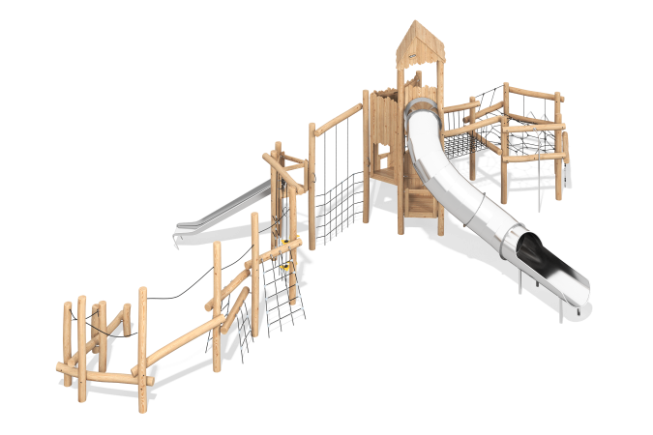

Размеры, мм: | 9850x13950x4975 | Вес, кг: | 0
Характеристики материалов
Материал: Лиственница, Нержавеющая сталь, Армированный канат
Комплектация: горки - 2 шт., каркас домика - 1 шт., крыша - 1 шт., переход - 3 шт., канатный подъем - 3 шт
Комплекс представляет собой игровое пространство в виде домика с двумя горками открытого и закрытого типа и лазательными конструкциями.
Материал опор – оцилиндрованное бревно лиственницы 180 мм. Облицовка и защитные ограждения сделаны из досок лиственницы размером не менее 28х90 мм.Открытая горка изготовлена из нержавеющей стали. Высота ската 900 мм.Закрытая горка выполнена из нержавеющей стали. Высота ската 2500 мм.Лазательная конструкция представляет из себя канатные лестницы и лазательные элементы, выполненные из армированного каната сечением 16 мм., вальцы выполнены из алюминия.
В оборудование используется крепеж из нержавеющей стали. Выступающие части резьбовых соединений и открытые части труб закрыты пластиковыми заглушками.
Покрытие элементов:
- брус - грунтовка лессирующая, водно-дисперсионный лак

